**ПЛИТА № 12**

|  |  |  |  |  |  |  |  |  |  |
| --- | --- | --- | --- | --- | --- | --- | --- | --- | --- |
| **№ п/п** | **ФИО** | **Дата рождения** | **Родственники** | **Материалы о солдате** | | | | | |
| **Воспоминания родственников, документы из семейных архивов** | **Электронный альбом** | **Материалы музея**  **школы** | **Книги регистрации военкомата**  **г. Новочеркасска**  **1941-1945гг.** | **Книга «Память народа»** | **Примечание** |
| 1 | Романцов Платон Иванович | **1918** |  |  | есть |  |  |  | **Михаил** |
| 2 | Садченков Демьян Акимович | **1918** |  |  | есть |  |  |  |  |
| 3 | Садченков Иван Акимович | **-** |  |  |  |  |  |  |  |
| 4 | Садченков Иван Маркович | **-** |  |  |  |  |  |  |  |
| 5 | Садченков Иван Романович | **1908** |  |  | есть |  |  |  |  |
| 6 | Садченков Матвей Константинович | **1914** |  |  | есть |  |  |  |  |
| 7 | Садченков Михаил Семенович | **1907** |  |  | есть |  |  |  |  |
| 8 | Садченков Пантелей Филиппович | **1906** |  |  | есть |  |  |  |  |
| 9 | Садченков Тихон Андреевич | **-** |  |  |  |  |  |  |  |
| 10 | Саликов Александр Федорович | **1909** |  |  | есть |  |  |  | **Сальников Алексей** |
| 11 | Самусев Лев Федорович | **1911** |  |  | есть |  |  |  |  |
| 12 | Скрипников Иван Григорьевич | **-** |  |  |  |  |  |  |  |
| 13 | Смелов Матвей Федорович | **1903** |  |  | есть |  |  |  |  |
| 14 | Смоленская Евдокия Георгиевна | **1924** |  |  | есть |  |  |  |  |
| 15 | Смородин Иван Капитонович | **1906** |  |  | есть |  |  |  |  |
| 16 | Студеникин Семен Игнатьевич | **1916** |  |  | есть |  |  |  |  |
| 17 | Татаркин Василий Васильевич | **-** |  |  |  |  |  |  |  |
| 18 | Татаркин Георгий Яковлевич | **-** |  |  |  |  |  |  |  |
| 19 | Татаркин Сергей Васильевич | **1924** |  |  | есть |  |  |  |  |

**Романцев**

**Михаил Иванович в т. 233**

красноармеец

**Дата рождения**

__.__.1918

**Место рождения**

Ростовская обл., Новочеркасский р-н, ст. Грушевская

**Дата и место призыва**

__.__.1939 Новочеркасский ГВК, Ростовская обл., г. Новочеркасск

**Последнее место службы**

42 кронштад. б-н ( [42 кронштад. б-н](https://pamyat-naroda.ru/warunit/42%20%D0%BA%D1%80%D0%BE%D0%BD%D1%88%D1%82%D0%B0%D0%B4.%20%D0%B1-%D0%BD/) )

**Военно-пересыльный пункт**

Ленинградский ВПП

**Прибыл в часть**

26.08.1941

**Воинская часть**

комендатура, г. Петергоф ( [42 кронштад. б-н](https://pamyat-naroda.ru/warunit/42%20%D0%BA%D1%80%D0%BE%D0%BD%D1%88%D1%82%D0%B0%D0%B4.%20%D0%B1-%D0%BD/) )

**Выбытие из воинской части**

28.08.1941

**Куда выбыл**

Ленинградский ГВК, Ленинградская обл., г. Ленинград

**Источник информации**

ЦАМО

**Номер фонда ист. информации**

Ленинградский ВПП

**Номер описи ист. информации**

53762

**Номер дела ист. информации**

43155

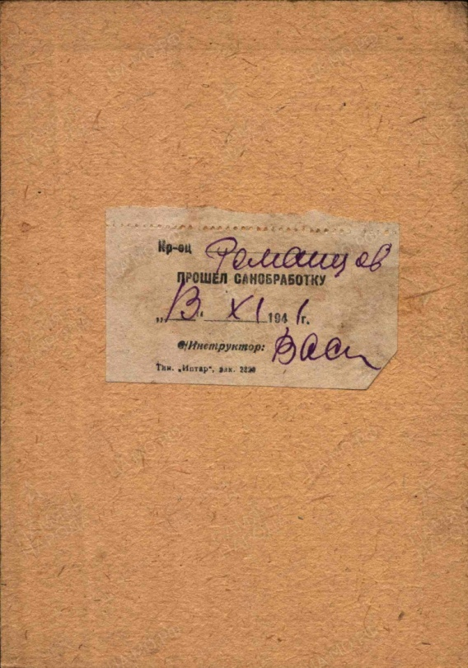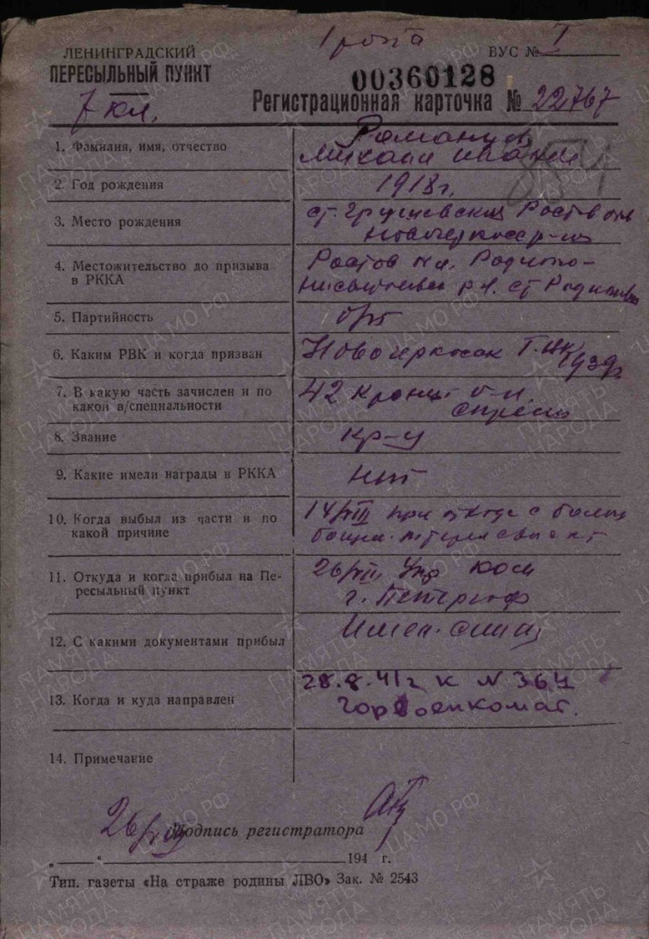

**Садченков**

**Демьян Акимович**

Рядовой, отец – Садченков Аким Иосифович

|  |  |
| --- | --- |
| **Дата рождения**    __.__.1918  **Место рождения**    Ростовская обл., Новочеркасский р-н, Грушевский с/с  **Дата и место призыва**    __.07.1941Новочеркасский ГВК, Ростовская обл., г. Новочеркасск  **Дата выбытия**    __.05.1943  **Причина выбытия**    пропал без вести  **Источник информации**    ЦАМО  **Номер фонда ист. информации**    58  **Номер описи ист. информации**    18004  **Номер дела ист. информации**    554 | C:\Users\tcher\Desktop\00000319.jpg |

**Садченков**

**Демьян Акимович**

Сержант

|  |  |
| --- | --- |
| **Дата рождения**    __.__.1918  **Место рождения**    Ростовская обл., Новочеркасский р-н, ст. Грущевская  **Дата и место призыва**    __.__.1941 Новочеркасский РВК, Ростовская обл.  **Последнее место службы**    ппс 28 ч 100 ( [28 ч](https://pamyat-naroda.ru/warunit/28%20%D1%87/), [4 отд](https://pamyat-naroda.ru/warunit/4%20%D0%BE%D1%82%D0%B4/) )  **Дата выбытия**    __.11.1943  **Причина выбытия**    пропал без вести  **Источник информации**    ЦАМО  **Номер фонда ист. информации**    58 **Дата рождения**    __.__.1918  **Место призыва**    Новочеркасский РВК, Ростовская обл., Новочеркасский р-н  **Воинская часть**    753 сп 192 сд 4 А СталФ( [753сп](https://pamyat-naroda.ru/warunit/753%20%D1%81%D0%BF/), [192 сд](https://pamyat-naroda.ru/warunit/192%20%D1%81%D0%B4/), [4 А СталФ](https://pamyat-naroda.ru/warunit/4%20%D0%90%20%D0%A1%D1%82%D0%B0%D0%BB%D0%A4/), [4 А](https://pamyat-naroda.ru/warunit/4%20%D0%90/), [СталФ](https://pamyat-naroda.ru/warunit/%D0%A1%D1%82%D0%B0%D0%BB%D0%A4/) )  **Дата поступления на службу**    25.07.1941  **Кто наградил**    Сталинградский фронт ( [753сп](https://pamyat-naroda.ru/warunit/753%20%D1%81%D0%BF/), [192 сд](https://pamyat-naroda.ru/warunit/192%20%D1%81%D0%B4/), [4 А СталФ](https://pamyat-naroda.ru/warunit/4%20%D0%90%20%D0%A1%D1%82%D0%B0%D0%BB%D0%A4/), [4 А](https://pamyat-naroda.ru/warunit/4%20%D0%90/), [СталФ](https://pamyat-naroda.ru/warunit/%D0%A1%D1%82%D0%B0%D0%BB%D0%A4/) )  **Наименование награды**    Орден Красного Знамени  **Даты подвига**    24.07.1942  **Номер фонда ист. информации**    33  **Номер описи ист. информации**    682524  **Номер дела ист. информации**    989  **Архив**    ЦАМО  **Дата документа** 21.09.1942 | **Орден Красного Знамени**  https://pamyat-naroda.ru/bitrix/templates/pn/img/awards/new/Orden_Krasnogo_Znameni_1st.png |

|  |
| --- |
| **Приказ подразделения** |
| **№:** 33/н **от:** 21.09.1942 |
| **Издан:** ВС Сталинградского фронта |
| **Архив:** ЦАМО |
| **Фонд:** 33 |
| **Опись:** 682524 |
| **Ед.хранения:** 989 |
| **№ записи:** 10589268 |

**Садченко**

**Матвей Константинович**

Рядовой

|  |  |  |  |  |  |  |
| --- | --- | --- | --- | --- | --- | --- |
| **Дата рождения**    __.__.1914    **Место рождения**    Ростовская обл., Новочеркасский р-н, ст. Грушевка    **Дата и место призыва**    __.12.1941 Шахтинский ГВК, Ростовская обл.    **Дата выбытия**    __.09.1943    **Причина выбытия**    пропал без вести    **Источник информации**    ЦАМО    **Номер фонда ист. информации**    58    **Номер описи ист. информации**    18004    **Номер дела ист. информации**    2524  **Информация о донесении**   |  | | --- | |  | | **Номер донесения:** 81967 | | **Тип донесения:** Донесения послевоенного периода | | **Дата донесения:** 06.12.1946 | | **Название части:** гук 4 отд | | C:\Users\tcher\Desktop\00000410.jpg |

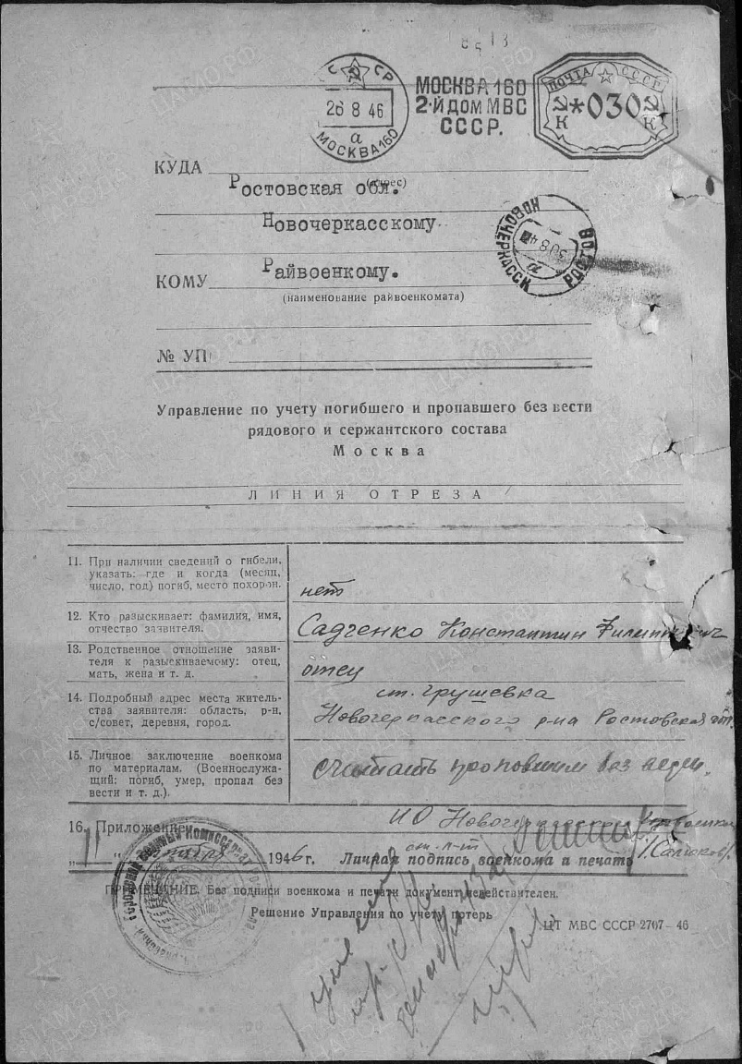

**Сальников**

**Алексей Федорович в т. 246**

рядовой

**Дата рождения**

__.__.1909

**Место рождения**

Ростовская обл., г. Ростов-на-Дону, г. Новочеркасск, станица Грущевка

**Дата и место призыва**

13.07.1941 Новочеркасский РВК, Ростовская обл., Новочеркасский р-н

**Последнее место службы**

472 сп( [472сп](https://pamyat-naroda.ru/warunit/472%20%D1%81%D0%BF/) )

**Военно-пересыльный пункт**

Челябинский ВПП

**Прибыл в часть**

22.05.1944

**Воинская часть**

авиашкола механиков, г. Троицк ( [472 сп](https://pamyat-naroda.ru/warunit/472%20%D1%81%D0%BF/) )

**Выбытие из воинской части**

22.05.1944

**Куда выбыл**

в/ч п/п 24936, Чебаркуль

**Источник информации**

ЦАМО

**Номер фонда ист. информации**

Челябинский ВПП

**Номер описи ист. информации**

565127

**Номер дела ист. информации**

70

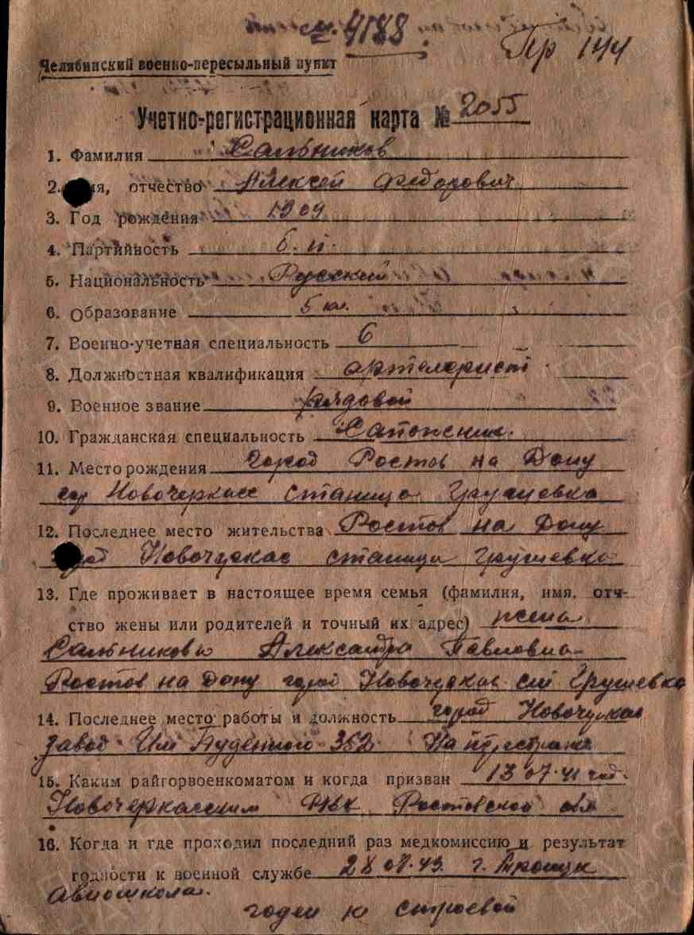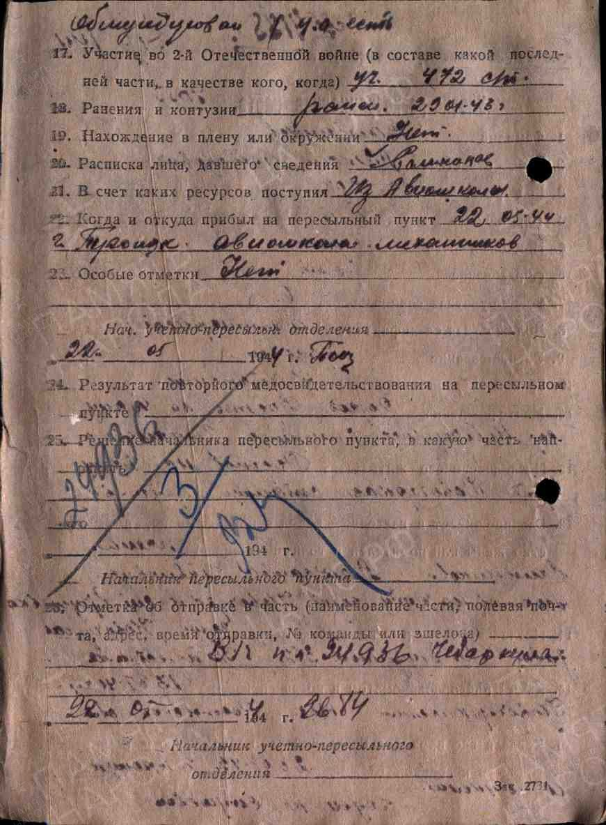

**Самусов**

**Лев Федорович**

Рядовой

|  |  |  |  |  |  |  |
| --- | --- | --- | --- | --- | --- | --- |
| **Дата рождения**    __.__.1911    **Место рождения**    Ростовская обл., Новочеркасский р-н, ст. Грушевская    **Дата и место призыва**    __.06.1941Новочеркасский ГВК, Ростовская обл., г. Новочеркасск    **Дата выбытия**    __.04.1943    **Причина выбытия**    пропал без вести    **Источник информации**    ЦАМО    **Номер фонда ист. информации**    58    **Номер описи ист. информации**    18004    **Номер дела ист. информации**    731  **Информация о донесении**   |  | | --- | |  | | **Номер донесения:** 91746 | | **Тип донесения:** Донесения послевоенного периода | | **Дата донесения:** 15.11.1946 | | **Название части:** новочеркасский ГВК ростовской обл. | | C:\Users\tcher\Desktop\00000320.jpg |

**Садченков**

**Иван Романович**

Рядовой, жена – Садченкова Евдокия Дмитриевна

|  |  |
| --- | --- |
| **Дата рождения**    __.__.1908    **Место рождения**    Ростовская обл., Новочеркасский р-н, Грушевский с/с    **Дата и место призыва**    __.02.1942Новочеркасский ГВК, Ростовская обл., г. Новочеркасск    **Дата выбытия**    __.05.1943    **Причина выбытия**    пропал без вести    **Источник информации**    ЦАМО    **Номер фонда ист. информации**    58    **Номер описи ист. информации**    18004    **Номер дела ист. информации**    554 | C:\Users\tcher\Desktop\00000320.jpg |

**Садченко**

**Михаил Семенович в т. 335**

красноармеец

**Дата рождения**

__.__.1907

**Место рождения**

Ростовская обл.

**Дата и место призыва**

Новочеркасский РВК, Ростовская обл., Новочеркасский р-н

**Последнее место службы**

6 гв. сд ( [6 гв. сд](https://pamyat-naroda.ru/warunit/6%20%D0%B3%D0%B2.%20%D1%81%D0%B4/) )

**Дата выбытия**

30.09.1942

**Причина выбытия**

убит

**Первичное место захоронения**

Орловская обл., Верховский р-н, д. Корсунь

**Источник информации**

ЦАМО

**Номер фонда ист. информации**

58

**Номер описи ист. информации**

818883

**Номер дела ист. информации**

1107

**Информация о донесении**

|  |
| --- |
|  |
| **Номер донесения:** 28003 |
| **Тип донесения:** Донесения о безвозвратных потерях |
| **Дата донесения:** 14.10.1942 |
| **Название части:** 6 гв. сд |

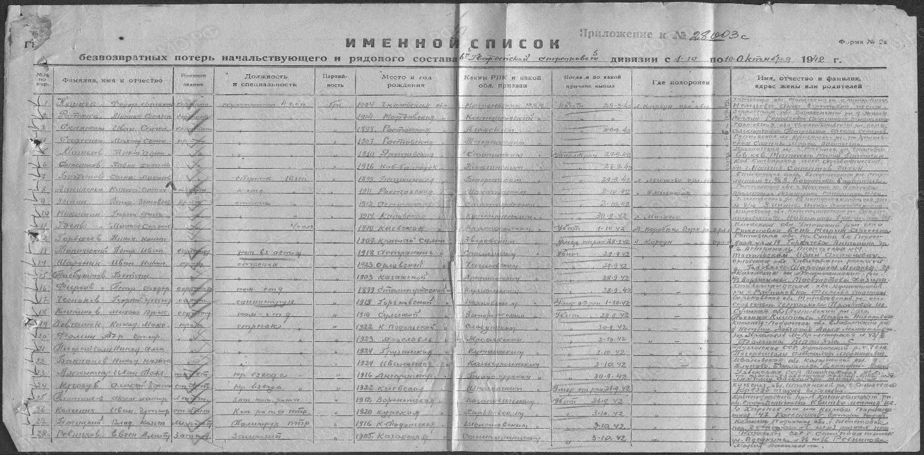

**Садченков**

**Пантелей Филиппович**

Рядовой, жена – Садченкова Васса Романовна

|  |  |  |  |  |  |  |
| --- | --- | --- | --- | --- | --- | --- |
| **Дата рождения**    __.__.1906    **Место рождения**    Ростовская обл., Новочеркасский р-н, Грушевский с/с    **Дата и место призыва**    __.02.1942Новочеркасский ГВК, Ростовская обл., г. Новочеркасск    **Дата выбытия**    __.05.1943    **Причина выбытия**    пропал без вести    **Источник информации**    ЦАМО    **Номер фонда ист. информации**    58    **Номер описи ист. информации**    18004    **Номер дела ист. информации**    554  **Информация о донесении**   |  | | --- | |  | | **Номер донесения:** 75157 | | **Тип донесения:** Донесения послевоенного периода | | **Дата донесения:** 09.09.1946 | | **Название части:** новочеркасский ГВК ростовской обл. | | C:\Users\tcher\Desktop\00000321.jpg |

**Смоленская**

**Евдокия Георгиевна**

Красноармеец

|  |  |  |  |  |  |  |  |  |  |  |  |  |  |  |
| --- | --- | --- | --- | --- | --- | --- | --- | --- | --- | --- | --- | --- | --- | --- |
| **Дата рождения**    __.__.1924    **Место рождения**    Ростовская обл., г. Новочеркасск    **Место призыва**    Новочеркасский РВК, Ростовская обл., Новочеркасский р-н    **Воинская часть**    1095 пап 2 гв. А ЮжнФ, 4 УкрФ( [1095 пап](https://pamyat-naroda.ru/warunit/1095%20%D0%BF%D0%B0%D0%BF/), [2 гв. А ЮжнФ](https://pamyat-naroda.ru/warunit/2%20%D0%B3%D0%B2.%20%D0%90%20%D0%AE%D0%B6%D0%BD%D0%A4/), [4 УкрФ](https://pamyat-naroda.ru/warunit/4%20%D0%A3%D0%BA%D1%80%D0%A4/), [2 гв. А](https://pamyat-naroda.ru/warunit/2%20%D0%B3%D0%B2.%20%D0%90/), [ЮжнФ](https://pamyat-naroda.ru/warunit/%D0%AE%D0%B6%D0%BD%D0%A4/) )    **Кто наградил**    1095 пап ( [1095 пап](https://pamyat-naroda.ru/warunit/1095%20%D0%BF%D0%B0%D0%BF/), [2 гв. А ЮжнФ](https://pamyat-naroda.ru/warunit/2%20%D0%B3%D0%B2.%20%D0%90%20%D0%AE%D0%B6%D0%BD%D0%A4/), [4 УкрФ](https://pamyat-naroda.ru/warunit/4%20%D0%A3%D0%BA%D1%80%D0%A4/), [2 гв. А](https://pamyat-naroda.ru/warunit/2%20%D0%B3%D0%B2.%20%D0%90/), [ЮжнФ](https://pamyat-naroda.ru/warunit/%D0%AE%D0%B6%D0%BD%D0%A4/) )    **Наименование награды**    Медаль «За боевые заслуги»    **Даты подвига**    18.08.1943,19.08.1943  **Картотека**    Картотека награждений    **Расположение документа**    шкаф 81, ящик 2  **Дата рождения**    __.__.1924    **Место рождения**    Ростовская обл., Кривянский р-н, станица Грушевская    **Последнее место службы**    2 гв. А 1095 опап( [2гв. А](https://pamyat-naroda.ru/warunit/2%20%D0%B3%D0%B2.%20%D0%90/), [1095 опап](https://pamyat-naroda.ru/warunit/1095%20%D0%BE%D0%BF%D0%B0%D0%BF/) )    **Дата выбытия**    07.10.1943    **Причина выбытия**    убит    **Первичное место захоронения**    Украинская ССР, Запорожская обл., Больше-Токмакский р-н, с. Липка-2, севернее, 500 м    **Источник информации**    ЦАМО    **Номер фонда ист. информации**    58    **Номер описи ист. информации**    18001    **Номер дела ист. информации**    995  **Информация о донесении**   |  | | --- | |  | | **Номер донесения:** 48438 | | **Тип донесения:** Донесения о безвозвратных потерях | | **Дата донесения:** 15.11.1943 | | **Название части:** упр. 2 гв. А | | **Медаль «За боевые заслуги»**  https://pamyat-naroda.ru/bitrix/templates/pn/img/awards/new/Medal_Za_Boevye_zaslugi.png   |  | | --- | | **Приказ подразделения** | | **№:** 20/н **от:** 04.10.1943 | | **Издан:** 1095 пап 2 гв. А Южного фронта | | **Архив:** ЦАМО | | **Фонд:** 33 | | **Опись:** 686044 | | **Ед.хранения:** 1119 | | **№ записи:** 21332375 | |

**Смородин**

**Иван Капитонович**

Рядовой

|  |  |
| --- | --- |
| **Дата рождения**    __.__.1906    **Место рождения**    Ростовская обл., Новочеркасский р-н, Грушевский с/с    **Дата и место призыва**    __.07.1941Новочеркасский ГВК, Ростовская обл., г. Новочеркасск    **Дата выбытия**    __.05.1943    **Причина выбытия**    пропал без вести    **Источник информации**    ЦАМО    **Номер фонда ист. информации**    58    **Номер описи ист. информации**    18004    **Номер дела ист. информации**    554  **Дата рождения**    __.__.1906    **Место рождения**    Грушевка    **Дата выбытия**    28.01.1943    **Судьба**    Погиб в плену    **Место пленения**    Поставы    **Лагерь**    шталаг VIII F (318)    **Лагерный номер**    45938    **Дата пленения**    16.12.1941    **Источник информации**    ЦАМО    **Номер фонда ист. информации**    58    **Номер описи ист. информации**    977520    **Номер дела ист. информации**    2498 | C:\Users\tcher\Desktop\00000319.jpg  **C:\Users\tcher\Desktop\00000050.jpg** |

**Студеникин**

**Семен Игнатьевич**

Рядовой, жена – Студеникина Евдокия Ивановна

|  |  |
| --- | --- |
| **Дата рождения**    __.__.1916  **Место рождения**    Ростовская обл., Новочеркасский р-н, Грушевский с/с  **Дата и место призыва**    __.09.1943Новочеркасский ГВК, Ростовская обл., г. Новочеркасск  **Дата выбытия**    __.01.1944  **Причина выбытия**    пропал без вести  **Источник информации**    ЦАМО  **Номер фонда ист. информации**    58  **Номер описи ист. информации**    18004  **Номер дела ист. информации**    554 | C:\Users\tcher\Desktop\00000319.jpg |

**Татаркин**

**Сергей Васильевич в тетр.№ 157**

Красноармеец

|  |  |  |  |  |  |  |
| --- | --- | --- | --- | --- | --- | --- |
| **Дата рождения**    __.__.1924    **Дата и место призыва**    23.02.1943 Новочеркасский ГВК, Ростовская обл., г. Новочеркасск    **Дата выбытия**    __.11.1943    **Причина выбытия**    пропал без вести    **Источник информации**    ЦАМО    **Номер фонда ист. информации**    58    **Номер описи ист. информации**    977520    **Номер дела ист. информации**    780  **Информация о донесении**   |  | | --- | |  | | **Номер донесения:** 66368 | | **Тип донесения:** Донесения послевоенного периода | | **Дата донесения:** 20.09.1947 | | **Название части:** новочеркасский ГВК ростовской обл. | | C:\Users\tcher\Desktop\00000227.jpg |

**Смелов**

**Матвей Федорович в т. 350**

рядовой

**Дата рождения**

__.__.1903

**Дата и место призыва**

13.09.1941 Новочеркасский ГВК, Ростовская обл., г. Новочеркасск

**Дата выбытия**

__.12.1943

**Причина выбытия**

пропал без вести

**Источник информации**

ЦАМО

**Номер фонда ист. информации**

58

**Номер описи ист. информации**

977522

**Номер дела ист. информации**

528

**Информация о донесении**

|  |
| --- |
|  |
| **Номер донесения:** 57830 |
| **Тип донесения:** Донесения послевоенного периода |
| **Дата донесения:** 09.11.1949 |
| **Название части:** ростовский ОВК |

